感震ブレーカー有償配布申込書

**記入例**

令和７年10月１日

（宛先）

厚木市長

　感震ブレーカーの有償配布について次のとおり申し込みます。

　なお、申込みに当たって、以下のことについて同意します。

**（以下の内容を確認し、チェック☑を入れてください。）**

　☑有償配布を受けた感震ブレーカーは、適正に設置し、使用すること。

　☑設置、使用に起因又は関連して損害が生じた場合、市は責任を負わないものとすること。

　☑有償配布を受けた感震ブレーカーの返品はしないこと。

　☑取付説明書及び設置可否判断チェックシートの内容を確認したこと。

※同意項目の内容すべてに同意いただけない場合は、購入をお断りさせていただきます。

**※チェックシートを併せて御提出ください。**

|  |  |  |
| --- | --- | --- |
| １　申込者 | ふりがな | あつぎ　たろう |
| 氏名 | 厚木　太郎 |
| 住所 | 〒243-8511  厚木市中町3-17-17 |
| 電話番号 | 自宅　　　（046-225-2190　　　　　　　）  携帯電話　（　　　　　　　　　　　　　）  その他　　（　　　　　　　　　　　　　） |
| ２　申込内容 | 希望数量 | 1個（複数個の場合は、別紙にご記入ください）  ※複数個の場合は、希望理由もご記入ください |
| 複数個  希望理由 | 分電盤が2個あるため |
| ３　その他 | 取付希望  意向確認 | **希望しない　　　　　　  希望する**  ※取付は１個当たり1,200円（税込）となります。  ※商品受取後、（財）厚木市シルバー人材センターへ直接ご連絡いただきます。なお、希望する方のお申込情報を（財）厚木市シルバー人材センターと共有します。  ※取付金額は以下のとおりです。  　１　感震ブレーカーの取付　1,200円  　２　補助器具の取付1,200円 |

当てはまる場合は☑を入れてください

（例）

・医療器具使用している場合は☑

・医療器具使用していない場合は空欄

感震ブレーカーを設置する前に、設置が可能であるか確認します。

以下の質問に当てはまるものがございましたら、チェック☑を入れてください。

**簡易型感震ブレーカー設置可否判断チェックシート**

チェック項目がある場合は、**設置ができない場合もあります**。

**注意事項**

**チェック項目に該当するものがない**　→　**☑**

**チェック項目**

下記の全チェック項目に当てはまるものがない場合は☑を入れてください

**☑****ご自宅で家庭用電源を用いて動作する「生命維持にかかわる医療器具」を使用している。**

→確実に動作する補助電源をお持ちの場合に限り設置可能です。

　　補助電源が無い方は設置できません。

**設置されているアンペアブレーカー又は漏電ブレーカーの容量が７０A以上である。**

→補助用具（パワーヤモリ※１＝別売り）を使用して設置することができます。

※補助用具の購入先は危機管理課へお問い合わせください。

**分電盤の形状が木製である。**※２

→補助板を使用することで設置が可能です。危機管理課へお問い合わせください。

　分電盤が特殊形状型（ロングストローク／工場型）である。※３

→ロングストロークタイプのブレーカーには、補助用具（パワーヤモリ＝別売り）が必要となります。また、工場型ブレーカーには設置できません。ブレーカーの交換が必要です。

**ホームセキュリティーに加入している。**

→設置作業を行う前に加入されている警備会社への連絡が必要です。

**太陽光発電設備、エネファーム設備、プラグインハイブリットカー接続設備がある。**

→感震ブレーカー作動により不具合がないか、該当する設備を設置した業者へご相談ください。

**既に感震センサー内蔵タイプ分電盤を設置している。**

→設置できません。

**蓋付きの分電盤である。**

→蓋が開いた状態での設置は可能です。

　※補助用具（ヤモリ・デ・リモート※４＝別売り）を使用してほぼ蓋を閉めることが可能です。

以下の場合は設置できませんのでご注意ください

１　ご自宅で家庭用電源を用いて動作する「生命維持にかかわる医療器具」を使用しているが、補助電源が無い場合

２　分電盤が特殊形状型（工場型ブレーカー）の場合

３　既に感震センサー内蔵タイプ分電盤を設置している場合

４　取付不可例に当てはまる場合

取付例

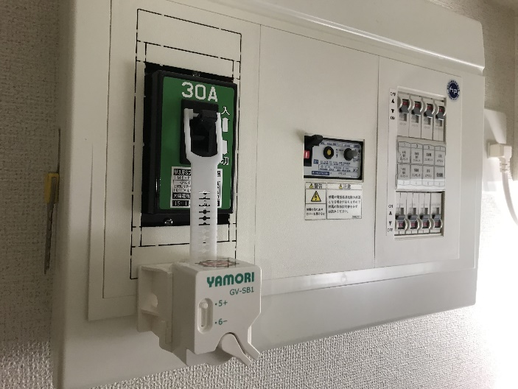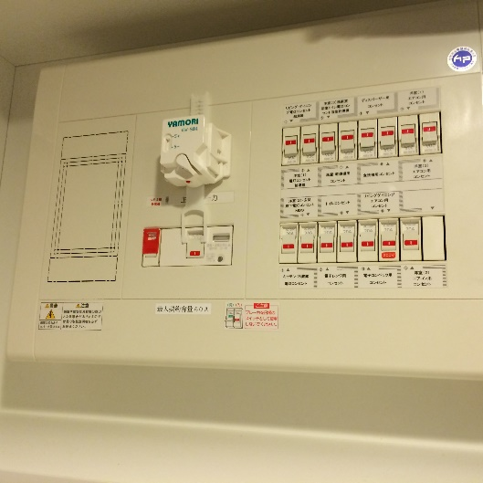

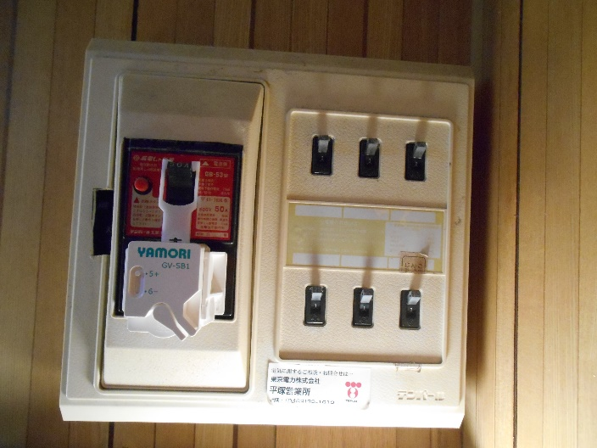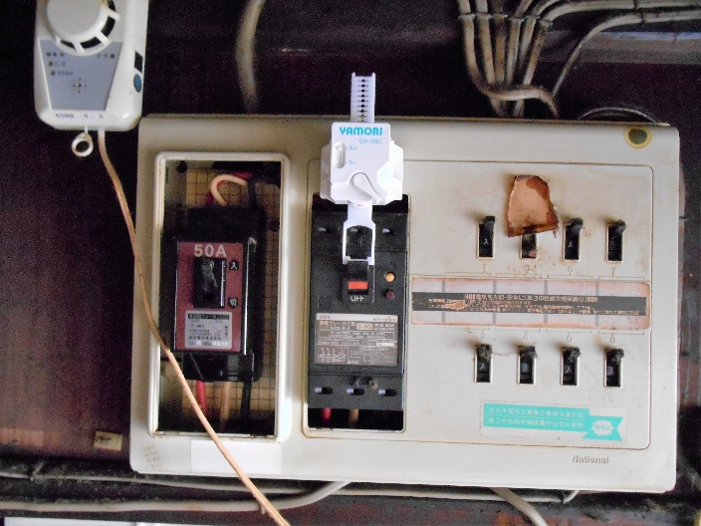

]

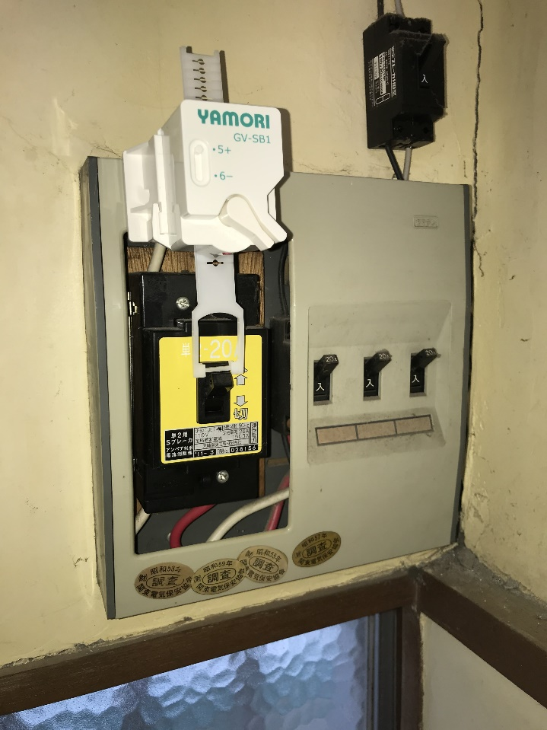

補助版を使用して設置することも可能です

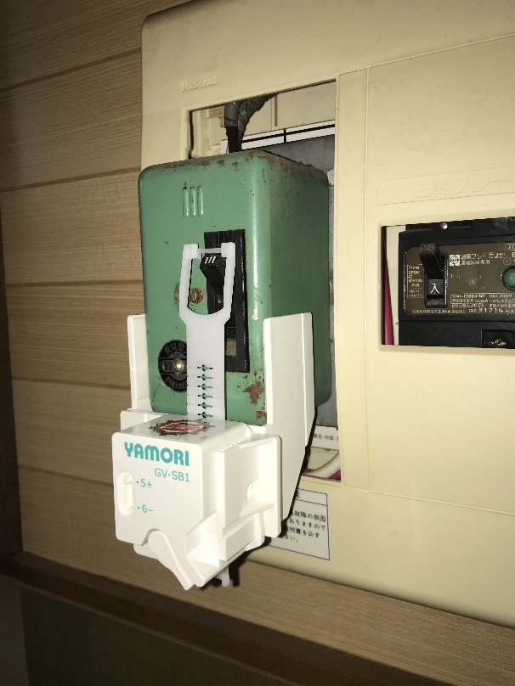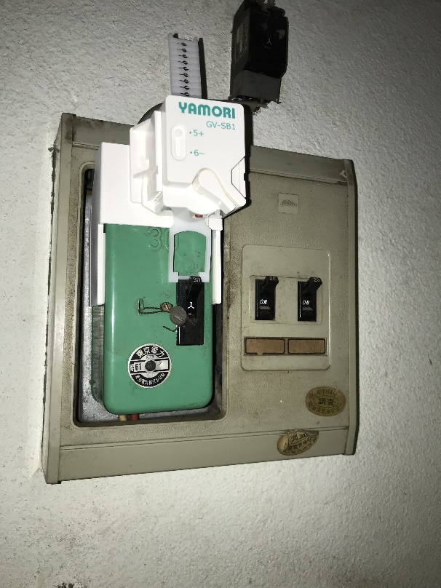

※１　パワーヤモリ

取付例

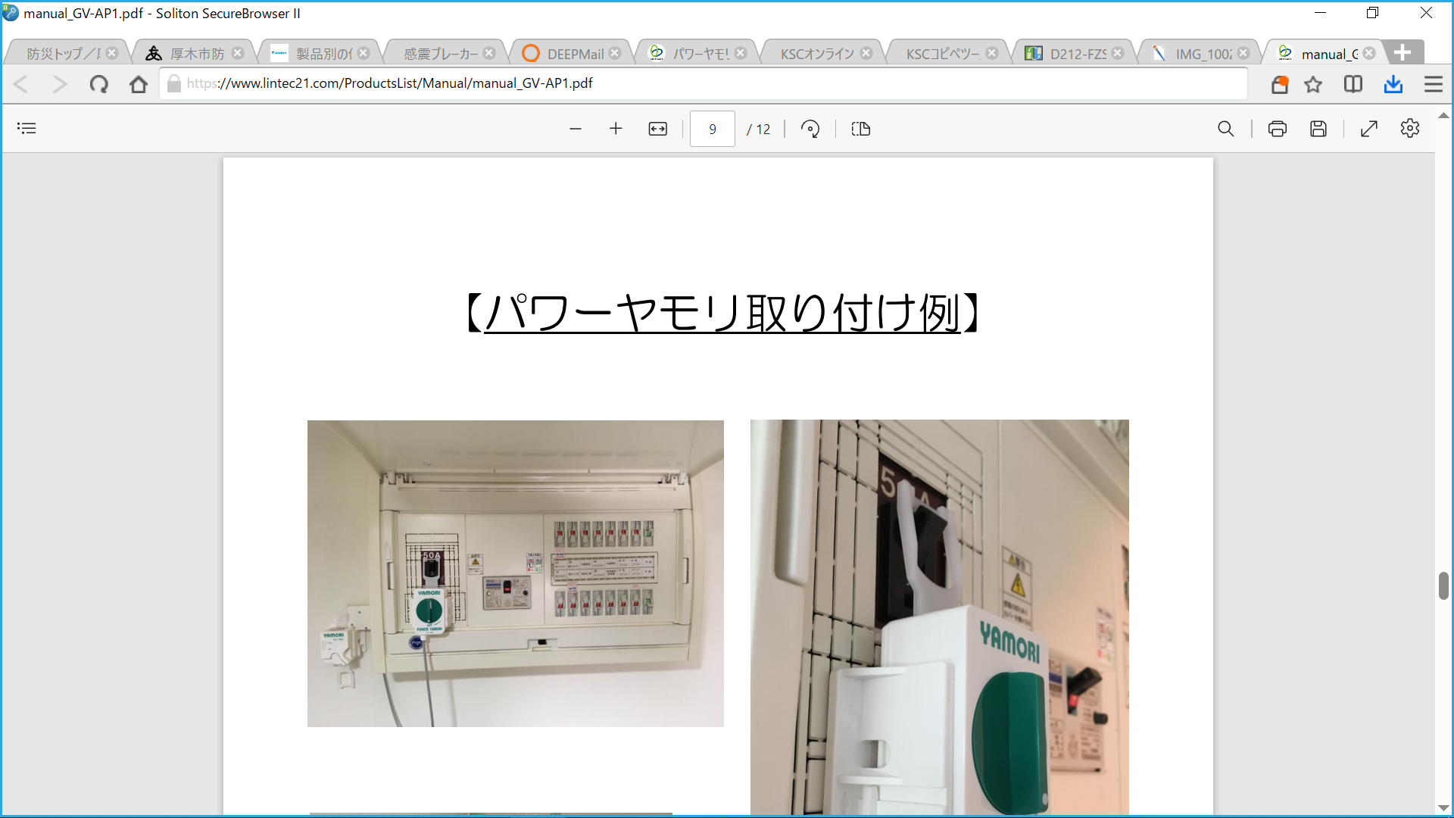

※２　分電盤の形状が木製の場合

取付例

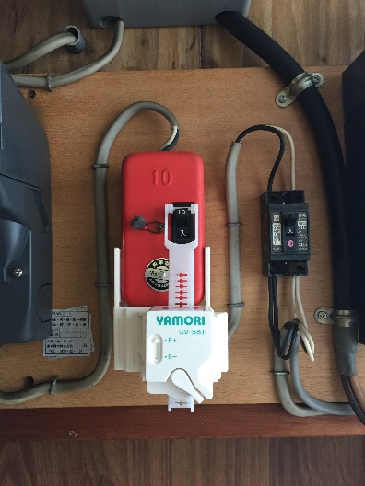

※３　分電盤が特殊形状型（ロングストローク／工場型）の場合

ロングストローク　　　　　　　　　工場型（開閉器タイプ）

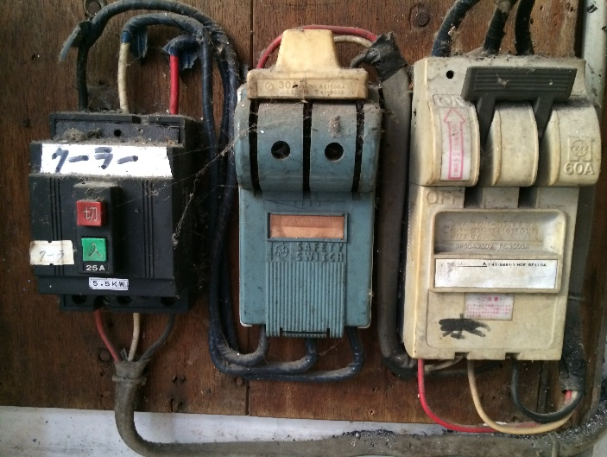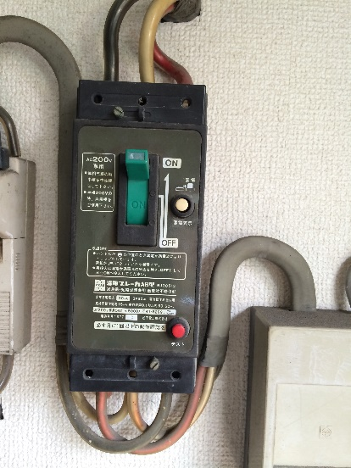

※４　ヤモリ・デ・リモート

取付例

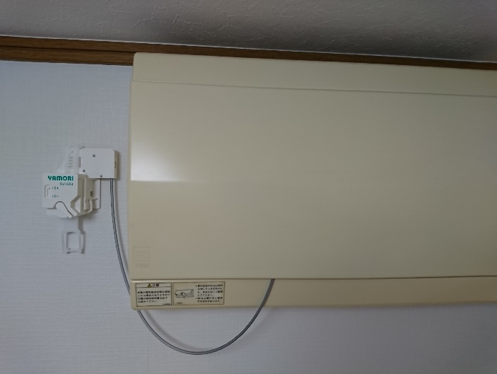

取付不可例

①漏電ブレーカーが横向きのため取付不可

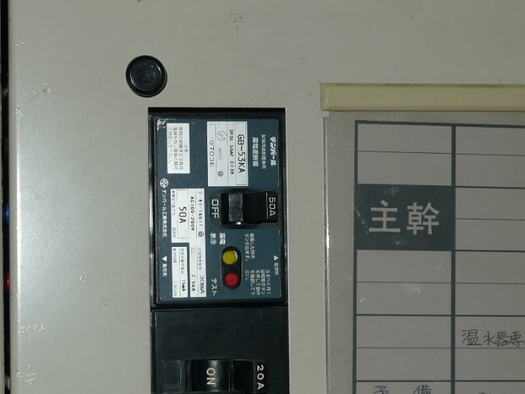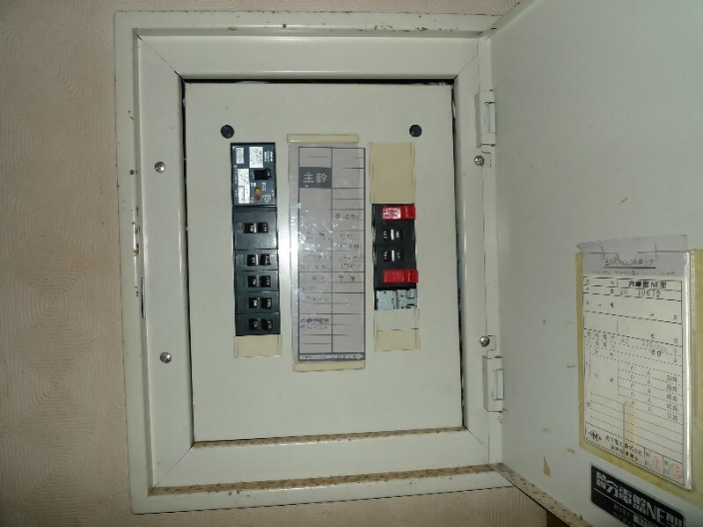

②アンペアが大きいため取付不可（パワーヤモリでも対応不可）

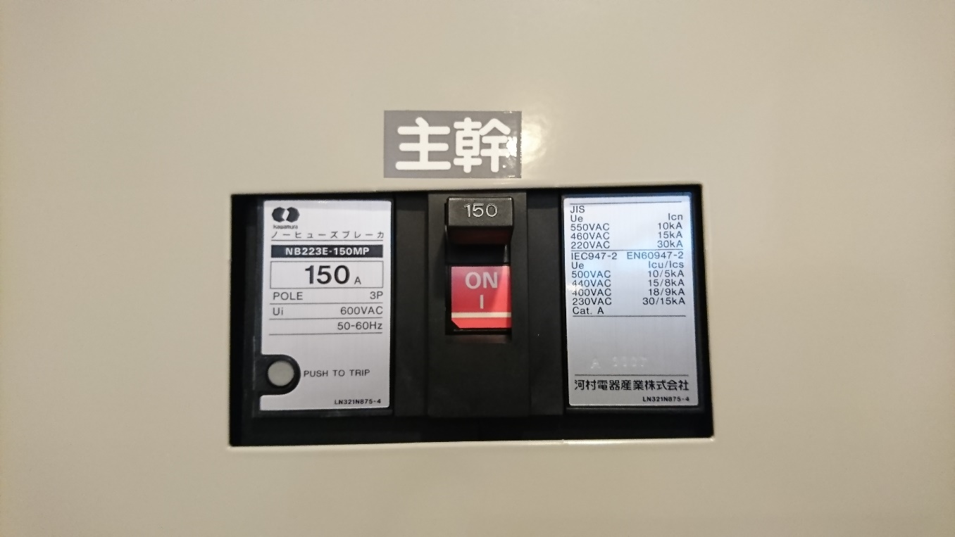

③アンペアブレーカー、漏電ブレーカーがないため取付不可

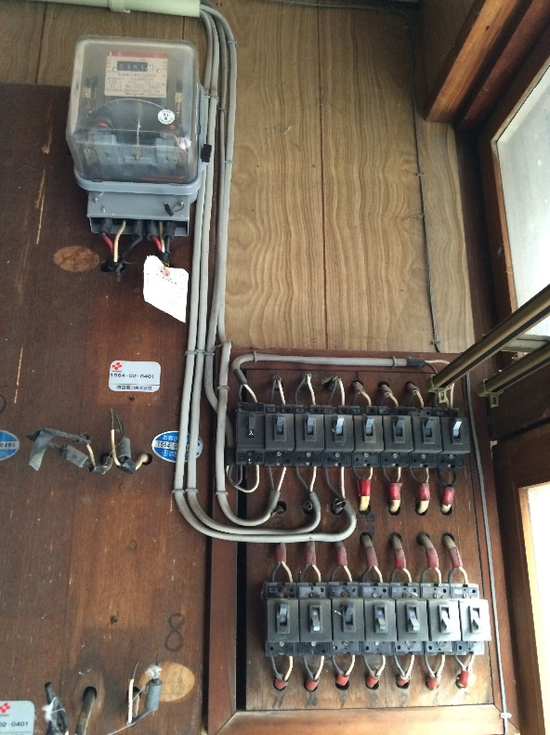

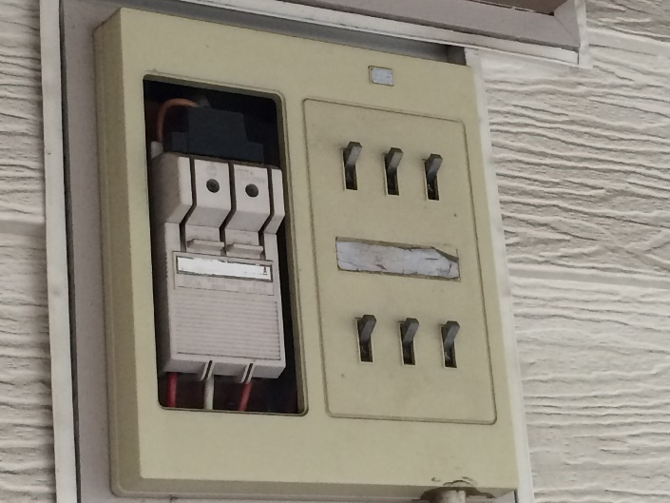④開閉器タイプのため取付不可